《操作系统》课程实验报告
实验名称 | Linux下的C++开发 |  |  |  |  | 实验序号 | 2
姓 名 | 王永江 | 系院专业 | 信管 | 班 级 | 16 | 学号 | 1020716051
实验日期 | 2012年11月 |  | 指导教师 | 丘文峰 |  | 成 绩
一、实验目的和要求
1.了解Linux下gcc的使用;
2.了解Linux下的C++开发;
3.了解使用PThread开发多线程库
二、实验预习内容

三、实验设备
1. 配置名配置参数硬盘 ≥8GB
2.内存 ≥1GB
3.磁盘文件格式NTFS, 以支持大的镜像文件
4.操作系统Win32 XP +软件 VirtualBox Red Hat Linux Server ISO安装软件包
四、实验内容及步骤
1．编写第一个linux C程序：hello
（1）实验步骤：使用vim hello.c ,在当前界面按i,写入代码；保存代码，返回terminal界面，输入gcc hello.c , ls;在输入./a.out运行程序。

2．POSIX线程库
实验步骤：
使用vim 平thread1.c 创建程序文件，并输入代码；
编译gcc –lpthread pthread1.c并运行./a.out。显示结果。
重复运行多次，看运行结果是否一样；
试着创建更多的进程看结果是否一样。
五、实验结果、分析与心得

1．第一个linux C程序：hello
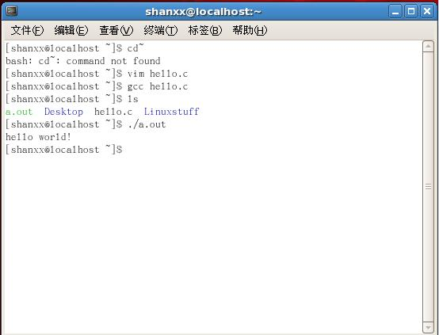

运行结果为输出：hello world！
心得：
使用gcc编译和./a.out运行。
初步了解linux的编译程序方法。

2. POSIX线程库
（1）只有两个进程：
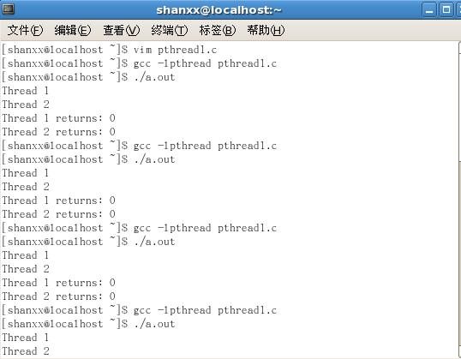
这是只有两个进程的情况：
输出结果为：Thread1
Thread2
Thread1 return:0
Thread2 return:0
重复运行了15次，但是每次的输出结果都是一样的。没有变化。
分析原因：在创建进程的时候，它的时间比输出一个字符的时间要长。

（2）进程数为5时的输出结果情况：（图片为输出部分结果）
下面的图片结果为有5个进程的情况：
输出结果为：
Thread1
Thread2
Thread3
Thread4
Thread5
Thread1 return:0
Thread2 return:0
Thread3 return:0
Thread4 return:0
Thread5 return:0
同样是重复运行了15次，但是每次的输出结果都是一样的。没有变化。
分析原因：在创建进程的时候，它的时间比输出一个字符的时间要长。所以在创建下一个进程是，先输出了第一个进程的结果。

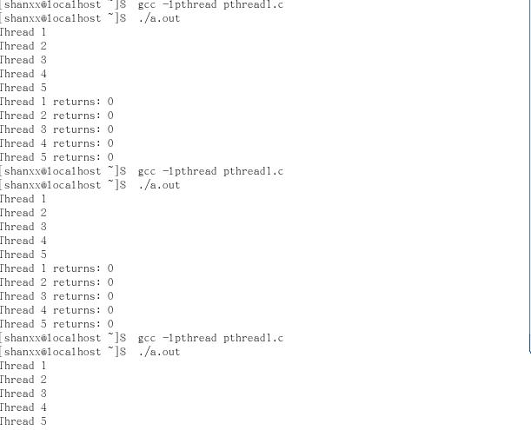

教师评语：

成绩:

教师签字：

实验报告编写说明：

- 实验名称和实验编号：填写以所用实验指导书内容为准；
- 系院专业：填写学生所在的系院和专业中文名称，可以简述（如计算机科学与技术）；
- 班级：填写学生所在的自然班号（7位）；
- 实验目的和要求、实验项目摘要：填写以所用实验指导书内容为准；
- 实验预习内容：填写学生实验前所做的准备情况（包括资料查阅和上机预学）；
- 实验结果与分析：填写实验结果完成情况和实验中所遇问题及解决方法（或体会）；
- 成绩：由指导教师填写，采用中文五级制。

注：* 实验报告填写时，注意输入信息的字体格式（宋体、五号），如果用复制应采用选择性粘贴的 “无格式文本”方法完成；
* 实验结果文件另外送交存档（文件目录存储结构由指导教师指定）。

